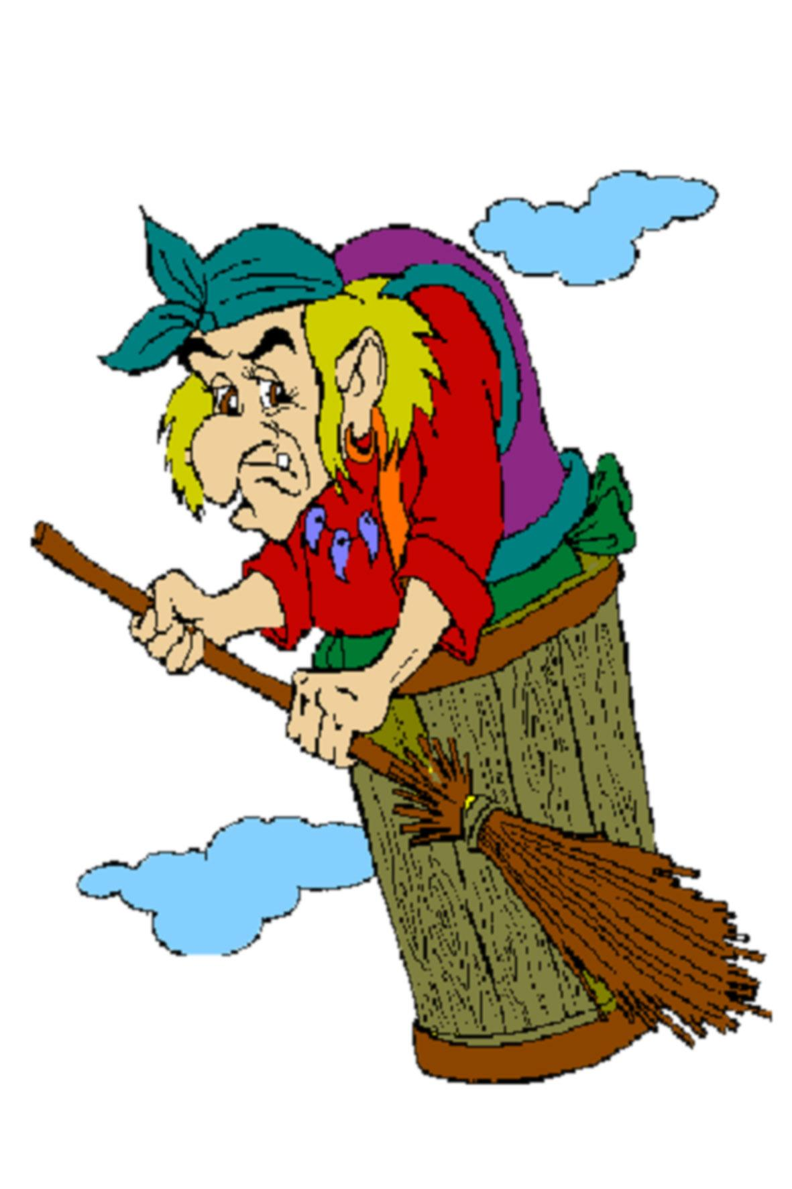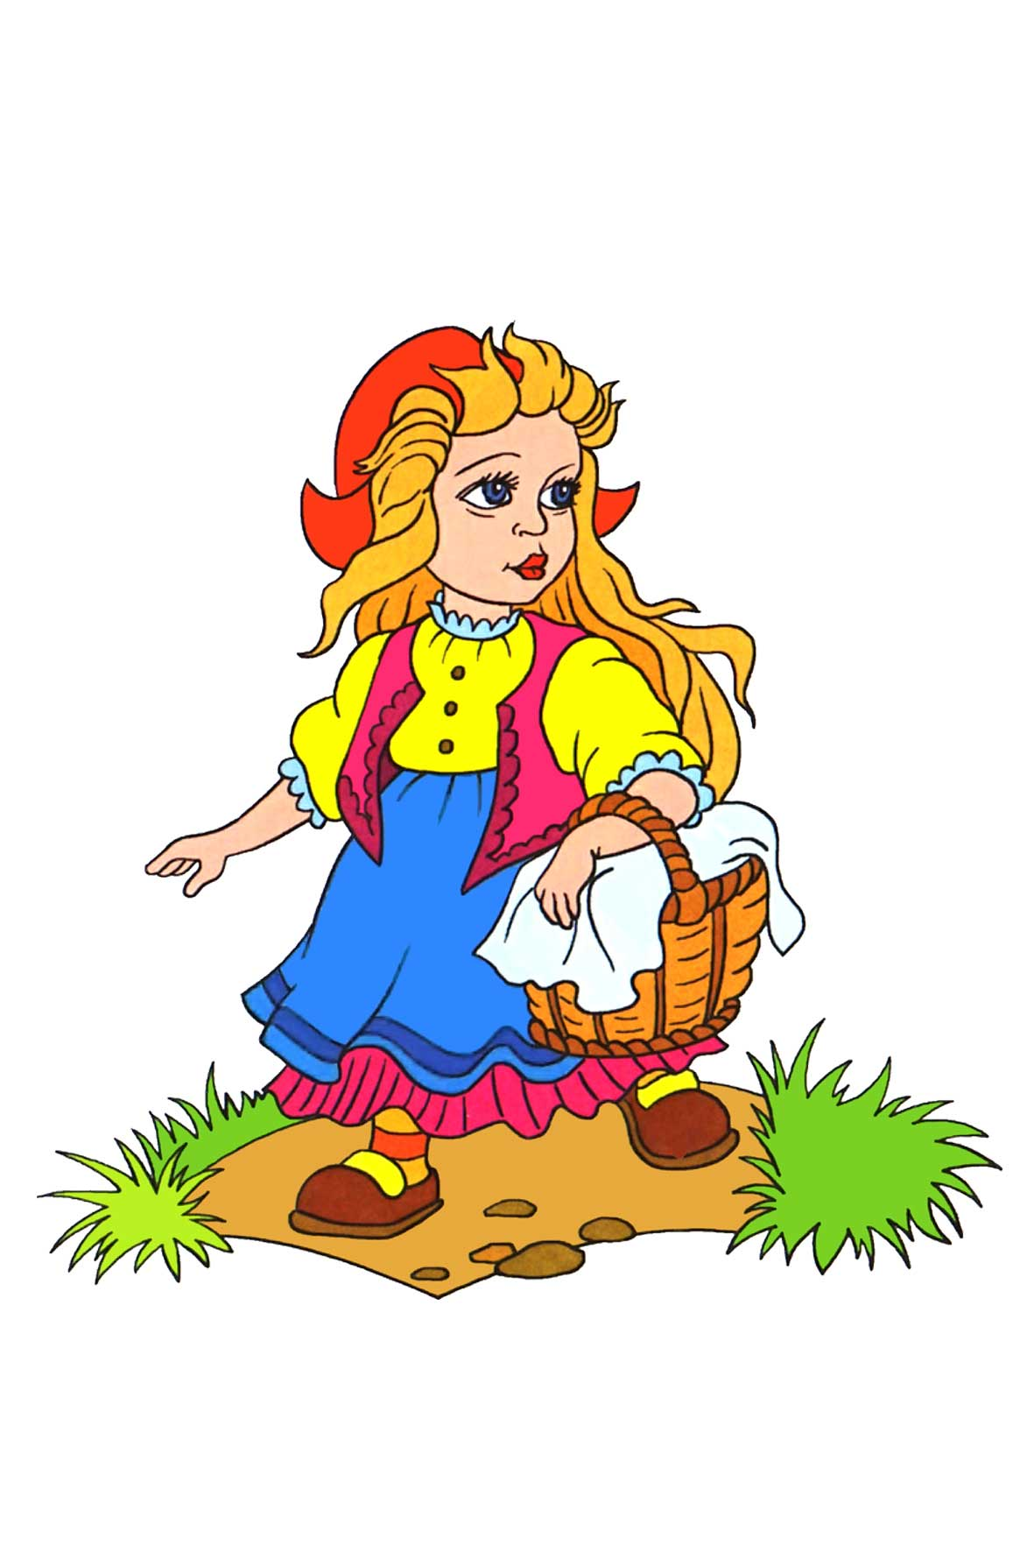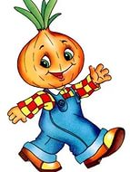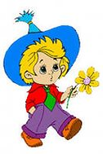
КОНСУЛЬТАЦИЯ
ДЛЯ
РОДИТЕЛЕЙ
НА ТЕМУ

"зачем детям сказки?"
Подготовила воспитатель
подготовительной группы:
Сатурнова Светлана Юрьевна

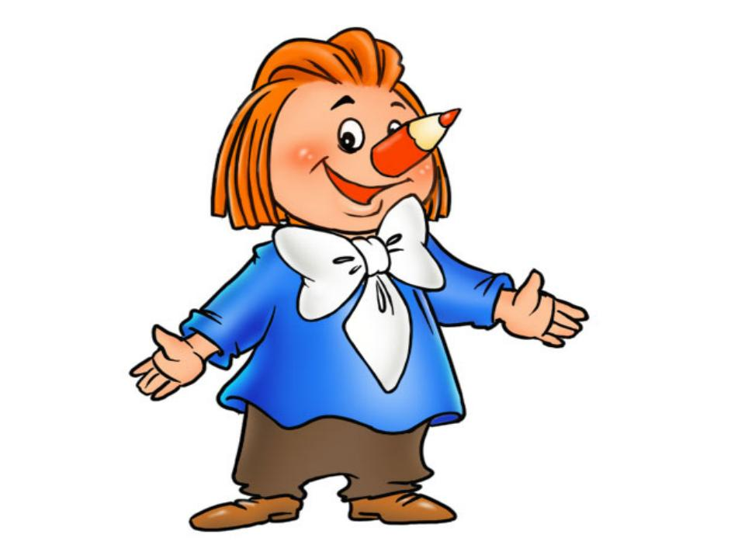

ЗАЧЕМ ДЕТЯМ СКАЗКИ?

Зачем детям сказки? Вопрос, конечно, интересный. Есть подозрение, что сказки нужны всем, даже взрослым, ведь сказка – это приглашение окунуться в иной мир, встретиться с интересными персонажами, успеть полюбить положительных героев и испытать негодование к отрицательным. Сказка тем прекраснее, что всегда имеет хороший конец. А это, в свою очередь, дает нам незыблемую уверенность, что добро всегда побеждает зло, что плохие поступки наказуемы, так или иначе, и никогда не нужно опускать руки перед возникшими трудностями в жизни. Но, всё-таки, так ли необходимы детям сказки?
Самыми традиционными являются народные сказки, переходящие из поколения в поколение, но практически оставшиеся без изменений. Ребенок через сказку проживает фрагменты жизни любимых героев. Таким образом, как бы программируется на определенные поступки в подобных ситуациях в своей жизни. Через сказку проще и нагляднее объяснить ребенку прописные истины: не обижать слабых, не обманывать, быть добрым и отзывчивым к горестям других, не быть простаком и суметь распознать обман, намерения навредить тебе. Как бы ни пестрели витрины книжных магазинов изданиями современных авторов, не следует лениться отыскать для самых юных слушателей именно народные сказки, сказки классиков русской литературы, не обходить стороной и сказки народов мира. Тем более, эти книги переиздаются регулярно, к их оформлению добавляются более яркие иллюстрации.

Слушая сказки, ребенок испытывает наслаждение, это такой себе вид развлечения, кроме этого сказка заставляет ребенка думать, подключать воображение и фантазию. При этом в сказке отсутствует прямое нравоучение, сказка учит, но не навязчиво.
Для старших детей можно регулярно использовать такую игру: читаем сказку, останавливаемся перед развязкой и предлагаем ребенку самому придумать концовку. Играть таким образом с одной и той же сказкой можно сколько угодно раз, пока не иссякнет интерес ребенка к процессу. Этот метод широко используется в сказкотерапии, кроме этого часто психологи рекомендуют дать ребенку возможность самому придумать сказку, в которой герои подчас могут совершать весьма нелогичные, где-то неправильные, по мнению родителей, поступки. С какого возраста читать ребенку сказки? Можно начинать читать ребенку сказки еще в утробе матери. После выписки из роддома приступать к чтению можно сразу, как только будет налажен быт с появлением нового члена семьи, примерно с двухнедельного возраста. Кроме сказок можно петь ребенку колыбельные. Ребенок сразу их полюбит и с взрослением родители начнут замечать по реакции малыша момент, когда ребенок начнет их узнавать по первым звукам.

Читаем сказку в сотый раз…

Родители, практикующие чтение сказки на ночь, вероятно уже столкнулись с таким явлением, как требование ребенка читать одну и ту же сказку много вечеров подряд. При этом никакие уговоры, заманивание более яркими иллюстрациями других книг, почему-то не помогают, ребенок упорствует и требует только одну книгу.
С чем это связано и нужно ли с этим бороться? Психологи объясняют это двумя факторами.
Психологи объясняют это двумя факторами. Во-первых, мозг ребенка устроен так, что сначала информацию он запоминает, выучивает на память, а потом уже приходит понимание, осознание этой информации. Как правило, сказка содержит цепочку событий, при этом нам, взрослым, кажется, что в книге всё доступно изложено. Но в реальности ребенку трудно переваривать всю сказку целиком за однократное прослушивание, поэтому есть потребность слушать ее и слушать. Кроме этого, у ребенка есть потребность в стабильности, в ритуалах. Сказку он уже прослушал, концовку ее помнит, и, тем самым, у ребенка возникает чувство уверенности, защите, он себя как бы обезопасил от неожиданных событий. И, конечно же, с этим бороться не нужно, а скорее наоборот, всеми действиями поддерживать у ребенка привязанность к конкретной сказке.
Обсуждение прочитанной сказки
Не следует забывать о необходимости обсуждать прочитанную сказку. Даже если складывается впечатление, что ребенку всё понятно, лучше обсудить сказку лишний раз, убедившись, что ребенок всё понял правильно, не исказил отношение к поступкам героев, сумел разобраться, где поступили правильно, а что – пример негативных поступков. Через обсуждение можно выявить скрытые страхи ребенка перед некоторыми персонажами из сказки или же из обыденной жизни ребенка.
Правильно выбираем ребенку сказки
Сказку необходимо подбирать в зависимости от возраста ребенка, возможных особенностей психологического развития. С двухлетнего возраста дети отдают предпочтение сказкам с циклически повторяющимися событиями, как, например, в сказках «Теремок», «Колобок», «Репка».

Лучше всего усваиваются сказки с персонажами животных, ребенок любит повторять звуки, имитирующие персонажи сказки.
С двух до пяти лет у ребенка активно развивается способность к фантазии. В этот период благоприятно использовать игру, о которой упоминалось выше – ребенок сам придумывает концовку сказки. В этот период следует ребенку покупать сказки о волшебстве, которые обязательно придутся ему по душе.
С пяти до семи лет, как правило, ребенку интересны сказки с динамичным сюжетом, приключенческая литература. В этом возрасте следует интересоваться у самого ребенка его предпочтениями в литературе, выбирать ему героев близких по душе, не нужно навязывать свои предпочтения. Даже после освоения ребенком навыков самостоятельного чтения, не следует отказывать ребенку в чтении перед сном.
Ведь иногда любопытство ребенка сильнее, чем скорость чтения. А отказ может навредить и отбить у ребенка интерес к книжкам надолго. Ребёнок, регулярно слушающий или читающий сказки, вырастает более зрелым, наполненным чувственно, эмоционально, всесторонне развитым. Где-то даже более уверенным в себе, четко различающим границу добра и зла, что в будущем помогает ему выстраивать полноценные взаимоотношения с окружающими. Детство – благодатная почва для посевов родительского внимания.

Добрых сказок вам и вашим детям!

